Principi softverskog inženjerstva

Tim *Omnidict*

Specifikacija baze podataka za projekat *Omnidict*

|  |  |  |  |
| --- | --- | --- | --- |
| Revizija | Datum | Autor | Opis |
| Verzija V 1.0 | 11. April 2018. | Jovana Trifunovic | Inicijalna skica |
| Verzija V 1.1 | 30. April | Stefan Bošković | Otklonjeni defekti |
|  |  |  |  |

Sadržaj

1. Uvod 3

1.1 Namena 3

1.2 Ciljne grupe 3

1.3 Organizacija dokumenta 3

1.4 Otvorena pitanja 3

2. Model podataka 4

2.1 IE notacija 4

2.2 Šema relacione baze podataka 4

3. Tabele 5

3.1 Korisnik 5

3.2 Jezik 5

3.3 Vrsta reči 6

3.4 Ucenik 6

3.5 Profesor 6

3.6 Kurs 7

3.7 Lekcija 7

3.8. Test 7

3.9 Odgovor 8

3.10 Pitanja 8

3.11 je uradio 8

3.12 prati 9

# Uvod

## 1.1 Namena

Opise ove baze podataka predstavlja pouzdan način pohranjivanja i pristupa podacima od strane veb servera, kako bi se generisale veb stranice.

U dokumentu se nalaze IE modeli podataka, relacione šeme baze podataka, kao i opis pojedinačnih tabela u bazi podataka.

Dokument treba da služi kao osnova za razvoj detaljne projektne specifikacije, implementaciju i testiranje projekta.

## 1.2 Ciljne grupe

Ovaj dokument je namenjen svim članovima razvojnog tima i vođi projekta.

Vođi projekta dokument služi za planiranje aktivnosti i specifikaciju imena tabela I imena polja, kako bi celine koje implementiraju različiti članovi tima mogle lako i uspešno da se integrišu, dok razvojnom timu dokument služi kao osnova za dizajn I implementaciju

## 1.3 Organizacija dokumenta

Dokument je organizovan u dve celine:

* **Model podataka** - šema baze i model podataka u njoj
* **Tabele –** spisak tabela koje će se naći u bazi

## 1.4 Otvorena pitanja

|  |  |  |
| --- | --- | --- |
| Broj | Datum | Rešenje |
| Promenljiv broj kolona u tabeli Vrsta reči |  |  |

# Model podataka

## 2.1 IE notacija

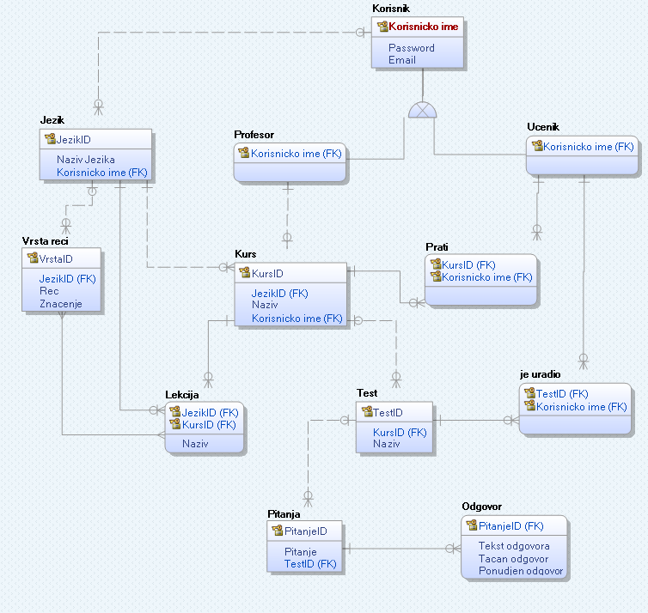

## 2.2 Šema relacione baze podataka

KORISNIK(Korisnicko_ime , Password, Email)

UCENIK(Korisnicko_ime )

PROFESOR(Korisnicko_ime )

JEZIK(JezikID, Korisnicko_ime)

VRSTA_RECI(VrstaID,JezikID, Rec, Znacenje)

KURS(KursID,Korisnicko_ime)

PRATI(KorisnikID, KursID)

LEKCIJA(KursID, JezikID, Naziv)

TEST(TestID, KursID, Naziv, Pitanje)

JE_URADIO(TestID, Korisnicko_ime)

PITANJA(PitanjeID, Pitanje, TestID)

ODGOVOR(PitanjeID, Tekst_odgovora, Tacan_odgovor, Ponudjen_odgovor)

# Tabele

## 3.1 Korisnik

Sadrži podatke o korisnicima koji se loguju na sistem.

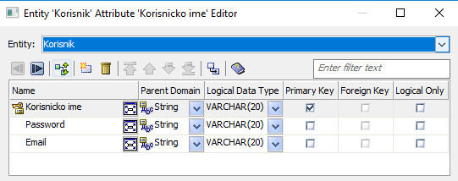

## 3.2 Jezik

Sadrži u sebi podatke o šablonu za jezik koje je korisnik za sebe kreirao.

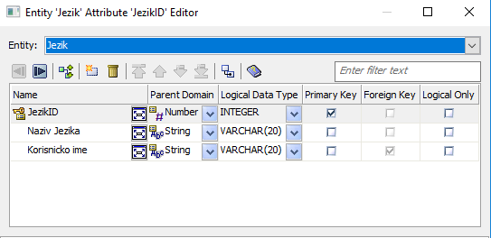

## 3.3 Vrsta reči

Predstavlja šablone za vrste reči koje korisnik sam kreira.

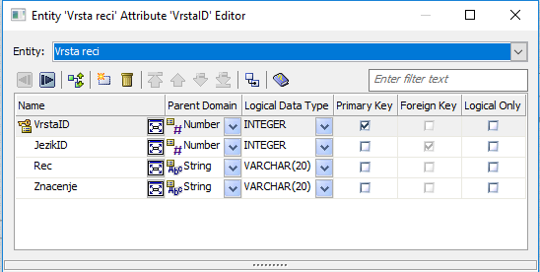

## 3.4 Ucenik

Sadrži podatke o korisnicima tipa *Učenik*

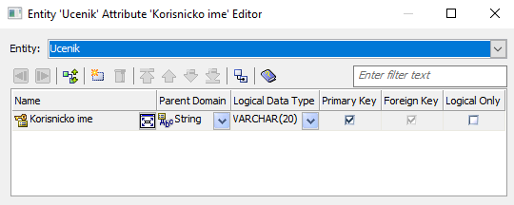

## 3.5 Profesor

Sadrži podatke o korisnicima tipa *Profesor*

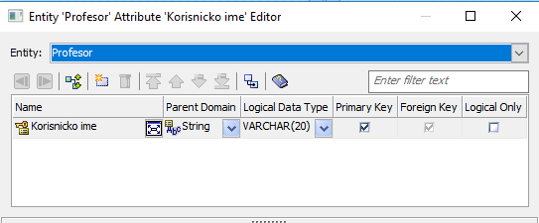

## 3.6 Kurs

Sadrži podatke o kursu koji profesor kreira.

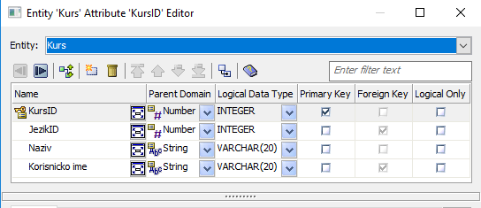

## 3.7 Lekcija

Sadrži podatke o lekciji u okviru kursa

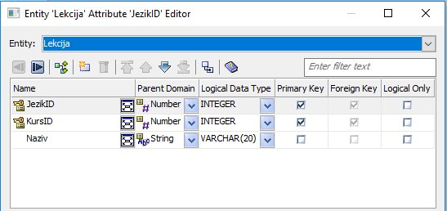

## 3.8. Test

Sadrži podatke o testovima koje profesor kači na kurs.

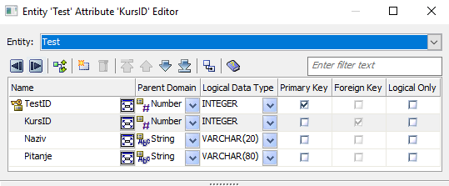

## 3.9 Odgovor

Sadrži podatke o stavkama testa.

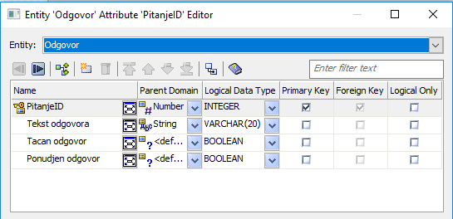

## 3.10 Pitanja

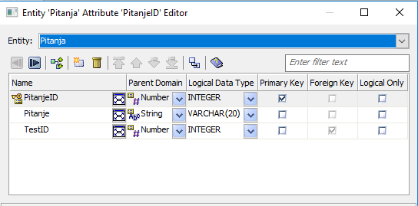

## 3.11 je uradio

Sadrži evidenciju učenika koji su radili testove.

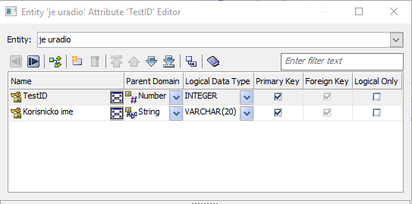

## 3.12 prati

Sadrži podatke o učenicima koji prate određene kurseve.

